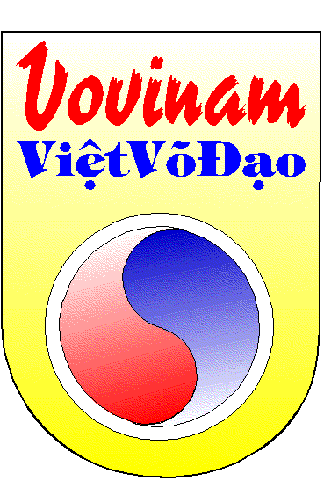
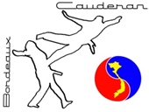
Section Vovinam Viet Vo Dao du CAM

AUTORISATION PARENTALE
Je soussigné(e), M., Mme .............................................
Adresse : .............................................
Numéro de Téléphone : .............................................
Agissant qualité de père, mère ou tuteur (rayer les mentions inutiles)
Autorise mon enfant .........................................
à pratiquer le Vovinam Viet Vo Dao

J'autorise mon enfant à rentrer seul à la maison : oui / non
Personnes autorisées à venir chercher mon enfant : ...............................................................
Si une personne non inscrite vient chercher l'enfant :
Donner à la personne une autorisation parentale signée.

Je certifie sur l’honneur que mon enfantn’a pas de contre indication à la pratique d’un art martial ou sport de combat.
J’ai pris connaissance des conditions dans lesquelles les cours se dérouleront, et je m’engage à expliquer et faire respecter les consignes de sécurité à mon enfant
- respecter les consignes du professeur
- ne pas faire mal à l’autre
-retirer les montres, bracelets, bagues …
- ne pas monter sur le tatamis sans autorisation du professeur
- ne pas commencer un exercice sans autorisation du professeur
- arrêter l’exercice à la demande du professeur
- garder son calme
Je certifie sur l’honneur n’engager aucune poursuite contre la section Vovinam Viet Vo Dao du CAMet/ou ses dirigeants en cas d’accident.
J’autorise la prise en charge médicale pour tout incident survenant pendant un cours.
Je certifie exacts les renseignements portés sur la présente fiche.
Date et Signature des parents ou du représentant légal précédé de la mention « lu et approuvé »

